**班级动态(3.5）**

**一、晨间来园基本情况**

1.来园人数：应到24人，实到16人。**陈衍、立晔、刘砺行、田乐、王熠文、邹梓桐、邓文汐、王瑞泽、黄宥苒、刘慕汐、汪锦妍、刘沐子、彭璟沅、刘雨希、梅语菲、张欣颖**请假，老师期待你们早日来园和我们一起游戏哦！

2.来园情况：

幼儿园区域活动，是幼儿园一种重要自由活动形式，幼儿按照自己的意愿和能力，自主选择区域。让幼儿自由、快乐、健康的成长。实现“玩中学、做中学”。

区域游戏中，宝贝们自主选择区域游戏，来看一看他们游戏情况吧！

|  |  |  |
| --- | --- | --- |
| C:/Users/86151/Desktop/新建文件夹/IMG_2529.JPGIMG_2529 | C:/Users/86151/Desktop/新建文件夹/IMG_2532.JPGIMG_2532 | C:/Users/86151/Desktop/新建文件夹/IMG_2533.JPGIMG_2533 |
| C:/Users/86151/Desktop/新建文件夹/IMG_2534.JPGIMG_2534 | C:/Users/86151/Desktop/新建文件夹/IMG_2535.JPGIMG_2535 | C:/Users/86151/Desktop/新建文件夹/IMG_2468.JPGIMG_2468 |

1. **集体活动情况**
2. **室内游戏《跑酷》**

今天我们进行了室内跑酷，享受着游戏的快乐，增强体质+身心愉悦=快乐成长，这才是真正的童年时光。

|  |  |  |
| --- | --- | --- |
| C:/Users/86151/Desktop/新建文件夹/IMG_2552.JPGIMG_2552 | C:/Users/86151/Desktop/新建文件夹/IMG_2553.JPGIMG_2553 | C:/Users/86151/Desktop/新建文件夹/IMG_2554.JPGIMG_2554 |
| C:/Users/86151/Desktop/新建文件夹/IMG_2560.JPGIMG_2560 | C:/Users/86151/Desktop/新建文件夹/IMG_2561.JPGIMG_2561 | C:/Users/86151/Desktop/新建文件夹/IMG_2562.JPGIMG_2562 |

1. **音乐活动《袋鼠妈妈》**

今天我们开展了音乐活动《袋鼠妈妈》。歌曲《袋鼠妈妈》是一首C大调，2|4拍的歌曲，歌曲旋律以四分音符、八分音符为主，有一定的音域跨度。乐曲描写了袋鼠妈妈用育儿袋装着小袋鼠，与小袋鼠相亲相爱的情景。歌曲旋律生动活泼、富有诙谐情趣，歌词内容浅显易懂，容易被幼儿理解和接受。

|  |
| --- |
| **C:/Users/86151/Desktop/新建文件夹/IMG_2545.JPGIMG_2545** |

**三、午餐活动**

今天的上午点心是：鲜牛奶、芝士卡拉棒

午餐是：虾仁炒饭、玉米枸杞汤

下午点心是：番茄鸡蛋焖面

水果是：香蕉、蓝莓

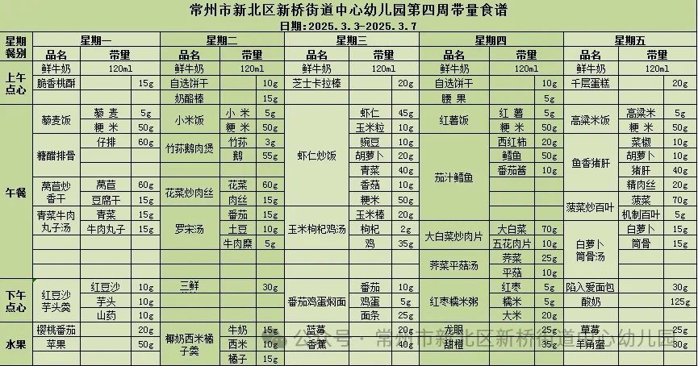

**五、家园联系：**

1.请大家及时检查宝贝的指甲，发现指甲过长的要及时修剪，养成良好的卫生习惯哦。